Indicadores globales del cuadro de seguimiento
Ayudas por gestación, nacimiento o adopción · Guía sencilla para leer la parte de arriba de la pantalla
Importante: las cifras de esta guía son las del prototipo y son ficticias. Sirven solo para explicar cómo se lee cada indicador. Con los datos reales los números cambiarán, pero se leen igual.

1. Cómo se lee la parte de arriba
En la parte de arriba de la pantalla hay 19 indicadores. Dan una foto rápida de cómo va la ayuda: cuántas solicitudes llegan, en qué punto están, cuánto se tarda y cuánto se paga.
Antes de entrar en cada uno, conviene tener en cuenta cinco ideas:
- Todo depende de los filtros. Las cifras son las del periodo elegido arriba («Desde» y «Hasta») y de los filtros de tipo de solicitud, canal y año. Si se cambia un filtro, todos los indicadores se recalculan.
- Es una foto a la fecha de corte. Se cuentan las solicitudes que llegaron en el periodo y se mira cómo están ese día.
- Están agrupados en cinco bloques: fase previa a la tramitación, fase de tramitación, tiempos, retrabajos y gestión económica.
- Las cifras en gris son lo que se queda en cada paso. Sumada a la cifra de su derecha, da la anterior. No significa que sea algo malo.
- Cada indicador tiene un botón (i). Al pasar el ratón por encima, explica qué es, cómo se calcula y cómo leer la cifra.

El recorrido de una solicitud
Los dos primeros bloques funcionan como un embudo: cada cifra se reparte en las dos siguientes, que suman lo mismo. La misma idea se ve dibujada en forma de árbol en la pestaña «Explorador de procesos».
Paso | Cuántas | Qué quiere decir
Entradas en registro | 18.505 | Todo lo que ha llegado por el registro electrónico para esta ayuda.
↳ Aportaciones | 9.383 | Documentos y escritos para expedientes que ya existen. Aquí se quedan.
↳ Solicitudes recibidas | 9.122 | Solicitudes nuevas de la ayuda. Son las que siguen el camino.
↳ Pendientes de alta | 626 | Todavía sin expediente en Atlantix.
↳ Expedientes dados de alta | 8.496 | Ya tienen expediente: están en tramitación o ya resueltos.
↳ Pendientes de resolver | 1.361 | Se están tramitando ahora mismo.
↳ Expedientes resueltos | 7.135 | Ya tienen resolución firmada.
↳ Denegados o desistidos | 1.853 | Resueltos sin conceder la ayuda.
↳ Resueltos favorables | 5.282 | Ayuda concedida.

Comprobación: 626 pendientes de alta + 1.361 pendientes de resolver + 7.135 resueltos = 9.122 solicitudes recibidas.

2. Fase previa a la tramitación
Lo que pasa desde que llega algo por el registro hasta que se crea el expediente en Atlantix.
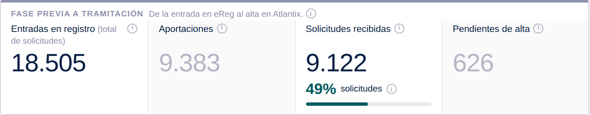
Entradas en registro (total de solicitudes) 18.505
Qué es | Todo lo que llega por el registro electrónico (eReg) para esta ayuda: las solicitudes nuevas y cualquier otro escrito.
Cómo se cuenta | Solicitudes recibidas + aportaciones.
Ejemplo | 18.505 entradas = 9.122 solicitudes recibidas + 9.383 aportaciones.
Para qué sirve | Para saber cuánto entra en total por registro. Es la boca del embudo.

Aportaciones 9.383
Qué es | Todo lo que llega por registro y no es una solicitud nueva: documentos que se envían para un expediente que ya existe (por ejemplo, después de un requerimiento), comunicaciones, escritos genéricos sin formulario, duplicados y anulados.
Cómo se cuenta | Entradas en registro del periodo que no son una solicitud.
Ejemplo | 9.383 = 6.200 aportaciones de documentos + 2.440 comunicaciones + 292 duplicadas + 329 genéricas sin formulario + 90 duplicados técnicos + 32 anulados.
Para qué sirve | Mide el movimiento de papeles. Cuantas más aportaciones hay, más idas y vueltas de documentación. En un proceso sin incidencias serían pocas.

Solicitudes recibidas 9.122 · 49%
Qué es | Las solicitudes nuevas de la ayuda, presentadas con el formulario de solicitud. No se cuentan las duplicadas.
Cómo se cuenta | Una por número de registro. El 49 % que aparece debajo es la parte de las entradas en registro que son solicitudes.
Ejemplo | 9.122 solicitudes recibidas, un 3,8 % más que en el periodo anterior de la misma duración.
Para qué sirve | Es la base de todo lo demás: cada solicitud tiene ya expediente o está pendiente de alta.

Pendientes de alta 626
Qué es | Solicitudes recibidas que todavía no tienen expediente en Atlantix. Esperan en la bandeja de registros y su tramitación aún no ha empezado.
Cómo se cuenta | Solicitudes recibidas − expedientes dados de alta.
Ejemplo | 626 solicitudes esperan el alta. La más antigua lleva 53 días.
Para qué sirve | Si crece de un mes a otro, está entrando más de lo que da tiempo a dar de alta.

3. Fase de tramitación
Lo que pasa desde que se crea el expediente en Atlantix hasta que se firma la resolución.
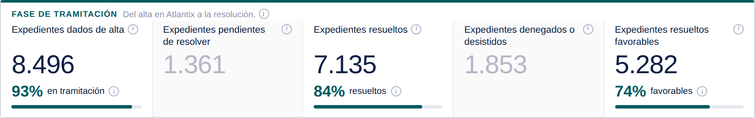
Expedientes dados de alta 8.496 · 93%
Qué es | Solicitudes a las que ya se ha creado expediente en Atlantix: han entrado en tramitación.
Cómo se cuenta | Solicitudes recibidas con el expediente creado antes de la fecha de corte. El 93 % es la parte de las solicitudes recibidas que ya está en tramitación.
Ejemplo | 8.496 de 9.122 solicitudes ya tienen expediente. El 7 % restante son las pendientes de alta.
Ojo | Es el alta del expediente, no el alta en la nómina. Esa es otra cosa y está en «Nuevas altas en nómina».

Expedientes pendientes de resolver 1.361
Qué es | Expedientes que se están tramitando y todavía no tienen resolución.
Cómo se cuenta | Expedientes dados de alta − expedientes resueltos.
Ejemplo | 1.361 expedientes en trámite: en revisión, con un requerimiento abierto, en validación de terceros, en la Intervención o esperando la firma.
Para qué sirve | Es el trabajo en curso. En qué fase está cada uno se ve en el gráfico «Tiempo y expedientes por fase», y los que llevan más de 30 días sin moverse, en la tabla «Expedientes en suspensión».

Expedientes resueltos 7.135 · 84%
Qué es | Expedientes con la resolución firmada, sea para conceder la ayuda, denegarla o darla por desistida.
Cómo se cuenta | Resueltos favorables + denegados o desistidos. El 84 % es la parte de los expedientes dados de alta que ya está resuelta.
Ejemplo | 7.135 de 8.496 expedientes ya están resueltos.
Para qué sirve | Muestra cuánto de lo que ha entrado ya se ha cerrado. Es normal no llegar al 100 %: lo último que ha entrado todavía se está tramitando.

Expedientes denegados o desistidos 1.853
Qué es | Expedientes resueltos sin conceder la ayuda. Denegación: no se cumple algún requisito (por ejemplo, la edad o la renta). Desistimiento: no se contesta a un requerimiento a tiempo o la solicitante renuncia.
Cómo se cuenta | Resoluciones de denegación y de desistimiento de las solicitudes del periodo.
Ejemplo | 1.853 = 1.106 denegaciones + 747 desistimientos.
Para qué sirve | Para ver cuántas solicitudes se quedan sin ayuda y, en el apartado «Composición», cuál es el requisito que más se incumple.

Expedientes resueltos favorables 5.282 · 74%
Qué es | Expedientes con la ayuda concedida y la resolución firmada, después del visto bueno de la Intervención.
Cómo se cuenta | Solicitudes del periodo con resolución favorable firmada. El 74 % es la parte de los resueltos que son favorables.
Ejemplo | 5.282 ayudas concedidas: 4.941 ya han cobrado el primer pago y 341 esperan a la próxima nómina.
Ojo | No es lo mismo que la propuesta favorable. La propuesta es un paso anterior, cuando la unidad termina de revisar el expediente.

4. Tiempos
Los tiempos se cuentan en días naturales (con fines de semana y festivos) y son la media de los expedientes que se han resuelto dentro del periodo.
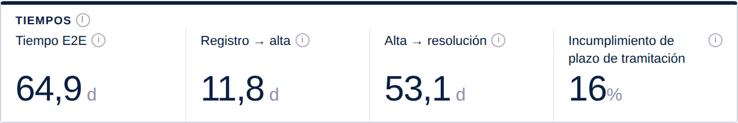
Tiempo E2E (tiempo total) 64,9 días
Qué es | Lo que tarda un expediente de principio a fin: desde que se registra la solicitud hasta que se firma la resolución. «E2E» viene del inglés end to end, de punta a punta.
Cómo se cuenta | Es la suma de los dos tiempos siguientes: 11,8 días (registro → alta) + 53,1 días (alta → resolución).
Ejemplo | De media, 64,9 días. La mitad de los expedientes se resuelve en menos de 60 días y 9 de cada 10, en menos de 103.
Para qué sirve | Es el tiempo que vive la ciudadana, desde que pide la ayuda hasta que tiene respuesta.

Registro → alta 11,8 días
Qué es | Lo que espera una solicitud en la bandeja de registros hasta que se le crea el expediente.
Cómo se cuenta | Días entre el registro y el alta del expediente, de media.
Ejemplo | De media, 11,8 días hasta el alta. Es la barra gris «Entrada (registro-alta)» del gráfico de tiempos.
Para qué sirve | Si sube, se está acumulando trabajo en la bandeja.

Alta → resolución 53,1 días
Qué es | La tramitación propiamente dicha: desde que se crea el expediente hasta que se firma la resolución.
Cómo se cuenta | Días entre el alta y la resolución, de media.
Ejemplo | De media, 53,1 días de tramitación.
Ojo | Incluye esperas que no dependen de la unidad, como el fichero mensual de terceros o la revisión de la Intervención. En el gráfico «Tiempo y expedientes por fase» se ve cuánto tiempo depende de cada uno.

Incumplimiento de plazo de tramitación 16%
Qué es | La parte de los expedientes que se resolvió más tarde del plazo.
Cómo se cuenta | Expedientes que tardaron más del plazo desde el registro hasta la resolución ÷ expedientes resueltos en el periodo.
Ejemplo | 1.409 de 8.885 expedientes resueltos superaron los 90 días: un 16 %.
Para qué sirve | Para vigilar el cumplimiento del plazo. El plazo se cambia en el filtro «Plazo» de arriba (ahora 90 días, a confirmar con las normas de la ayuda) y el porcentaje se recalcula al momento.

5. Retrabajos
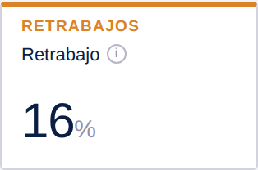
Retrabajo 16%
Qué es | La parte de los expedientes que ha tenido que repetir algún paso que no estaba previsto.
Cómo se cuenta | Expedientes con un segundo requerimiento, con los datos bancarios rechazados (vuelven a revisión) o con una respuesta desfavorable de la Intervención. El primer requerimiento no cuenta: forma parte del camino normal.
Ejemplo | 16 % de los expedientes: un 5 % con segundo requerimiento, un 9 % con datos bancarios rechazados y un 6 % con respuesta desfavorable de la Intervención. No suman 16 porque un expediente puede tener varios.
Para qué sirve | Cada repetición alarga el expediente. Bajar este porcentaje es una de las formas más claras de ganar tiempo.

6. Gestión económica
Lo que pasa después de conceder la ayuda: la nómina mensual y el dinero del año.
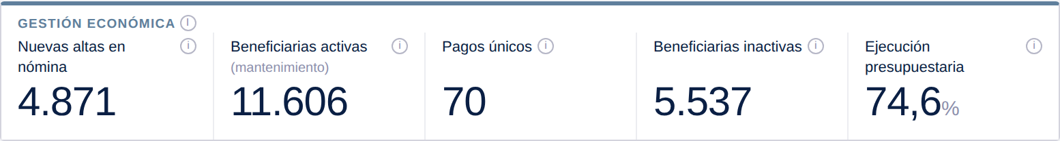
Nuevas altas en nómina 4.871
Qué es | Ayudas concedidas que ya han cobrado por primera vez en la nómina mensual. A partir de ahí cobran cada mes.
Cómo se cuenta | De los expedientes resueltos favorables del periodo, los que ya han cobrado su primer pago en nómina. No se cuentan los pagos únicos.
Ejemplo | 4.871 de 5.282 resueltos favorables. Los otros son 341 que esperan a la próxima nómina y 70 que cobraron con un pago único. Al entrar, cobran de media 2,8 meses de atrasos.
Ojo | Es el alta en la nómina, no el alta del expediente.

Beneficiarias activas (mantenimiento) 11.606
Qué es | Las personas que cobran la ayuda ahora mismo, cada mes.
Cómo se cuenta | Beneficiarias que aparecen en la última nómina pagada del periodo, tanto las que ya cobraban como las nuevas. Si una persona tiene dos expedientes, cuenta dos veces.
Ejemplo | En la nómina de septiembre de 2026 cobraron 11.606 beneficiarias, en total 6.753.500 €, un 2,2 % más que un año antes. La ayuda es de 500 € al mes por hijo.
Para qué sirve | Da el tamaño de la nómina mensual.

Pagos únicos 70
Qué es | Ayudas que se pagan de una sola vez, fuera de la nómina mensual.
Cuándo pasa | Por ejemplo, en una pérdida gestacional antes del primer pago, o cuando se resuelve el expediente después de que el menor haya cumplido dos años. Se paga de golpe todo lo que corresponde.
Ejemplo | 70 expedientes del periodo cobraron así. Contando todas las nóminas pagadas en el periodo, también de solicitudes anteriores, hubo 107 pagos únicos por 121.500 €.
Para qué sirve | Junto con las nuevas altas en nómina, dice cuántas ayudas concedidas ya han cobrado: 4.871 + 70 = 4.941.

Beneficiarias inactivas 5.537
Qué es | Beneficiarias que han dejado de cobrar durante el periodo.
Cómo se cuenta | Cobraron en alguna nómina del periodo y ya no aparecen en la última.
Ejemplo | 5.537 = 5.446 porque el menor cumplió dos años (fin del derecho) + 91 bajas (renuncia, cambio de residencia…).
Para qué sirve | Comparadas con las nuevas altas, dicen si la nómina crece o se mantiene: si entran más de las que salen, crece.

Ejecución presupuestaria 74,6%
Qué es | La parte del dinero del año que ya se ha pagado.
Cómo se cuenta | Dinero pagado ÷ dinero autorizado para el año, sumando todas las líneas presupuestarias.
Ejemplo | 61,2 millones de euros pagados de 82,0 millones autorizados: un 74,6 %.
Para qué sirve | Para ver si el gasto va al ritmo esperado. Como la ayuda se paga cada mes, lo normal es un porcentaje parecido al de los meses que llevamos de año. El detalle por línea está más abajo, en «Gestión económica».

7. Preguntas frecuentes
¿Por qué cambian las cifras cuando muevo un filtro?
Porque todos los indicadores se calculan solo con las solicitudes que cumplen los filtros: las fechas, el tipo de solicitud, el canal y el año. Si se elige solo «Gestación», por ejemplo, todas las cifras pasan a ser solo de gestación.
¿«Expedientes dados de alta» y «Nuevas altas en nómina» son lo mismo?
No. El alta del expediente es cuando se crea en Atlantix y empieza la tramitación. El alta en nómina es cuando, con la ayuda ya concedida, la beneficiaria cobra por primera vez.
¿Por qué hay más resueltos favorables (5.282) que nuevas altas en nómina (4.871)?
Porque después de firmar la resolución hay que esperar a la siguiente nómina para cobrar (341 expedientes), y algunas ayudas se pagan de una vez como pago único (70). 4.871 + 341 + 70 = 5.282.
¿Por qué el incumplimiento de plazo habla de 8.885 expedientes resueltos si arriba pone 7.135?
Porque miran cosas distintas. Los bloques de tramitación siguen a las solicitudes que llegaron en el periodo: de ellas, 7.135 ya están resueltas. Los tiempos se calculan con todo lo que se resolvió dentro del periodo (8.885), aunque la solicitud llegara antes. Así los tiempos reflejan lo que ha pasado en esas fechas.
¿Las cifras en gris son algo malo?
No. Solo indican lo que se queda en ese paso (por ejemplo, las aportaciones o los pendientes de resolver). Las cifras en blanco son las que siguen avanzando.
¿Las aportaciones son solicitudes?
No. Son documentos o escritos que llegan por registro para una solicitud que ya existe. Por eso no se suman a las solicitudes recibidas.
¿Dónde veo más detalle?
Debajo de la cabecera: el gráfico «Tiempo y expedientes por fase» (con un botón «Ver detalle» en cada fase), la evolución mes a mes en «Entradas, salidas y stock», lo pendiente por antigüedad, la composición por tipo de solicitud, la gestión económica por línea y la tabla de expedientes en suspensión.

8. Palabras que salen en la pantalla
eReg | El registro electrónico general de la Comunidad de Madrid. Es la puerta de entrada de todo lo que presenta la ciudadanía.
Atlantix | La aplicación donde se tramitan los expedientes de la ayuda.
Nexus | La aplicación de contabilidad, donde se dan de alta los datos bancarios de las beneficiarias y se registran los pagos.
Bandeja de registros | El lugar de Atlantix donde esperan las solicitudes que han llegado y todavía no tienen expediente.
Alta del expediente | El momento en que se crea el expediente en Atlantix y empieza la tramitación.
Requerimiento | Petición de documentación a la solicitante cuando falta algo o hay que corregirlo.
Validación de terceros | Comprobación de los datos bancarios de la beneficiaria para poder pagarle. Se hace con un fichero mensual que se envía a gestión económica.
Intervención Delegada | El órgano que revisa y da el visto bueno al gasto antes de firmar la resolución.
Propuesta favorable | Cuando la unidad termina de revisar el expediente y propone conceder la ayuda. Es un paso anterior a la resolución.
Resolución | La decisión firmada: concede la ayuda, la deniega o da por desistida a la solicitante.
Nómina (remesa) | El pago mensual de la ayuda a todas las beneficiarias.
Mantenimiento | La situación de las beneficiarias que ya cobran cada mes.
Autorizado, dispuesto y ejecutado | Las fases del dinero del año: autorizado (A) es el crédito aprobado, dispuesto (D) lo comprometido y ejecutado (OK) lo ya pagado.
Periodo y fecha de corte | El periodo son las fechas elegidas en los filtros. La fecha de corte es el día de la foto: el estado de cada expediente se mira ese día.
Media y mediana | La media es el reparto a partes iguales. La mediana es el valor del medio: la mitad tarda menos y la otra mitad, más.

